
一缕相思情
独倚斜栏，轻拂俗世烟尘，潇潇竹影亭亭幽兰，淡漠寒烟。愁点竹影，叹息声声，心染凄寒。
人生如花叹似梦，独倚楼台泪阑珊。
听一声落花，捻一瓣心香，萦一寸柔肠，诉一夜潇湘。秉着一缕蝴蝶的优雅，横策临凡，如花照水，纤裳玉立，飘飘似舞，涉水迢迢，只为缠绵一段蒹葭如。
雪的暗香时光，今生的你，定是为寻前世那烛光而来？
三千青丝，如这细柔的雨缠绵成帘，湿润着思念的心清，弦伴着寂寞的漂泊，心头有着这无法遗忘的今生，瓦檐下滴答的雨声，仿似梦中呓语，如泣如诉，心香摇曳的默契，我似乎到了雨打芭蕉，点滴着一些地老天荒的忧伤！
挥墨泼笔，轻展画扇，风中摇曳你月下的缱绻。尘缘千丈，彼岸的青石渡口，你清定端立的身姿，卓然，轩宇的眉心，轻浅颔着笑颜，就这样在千年的梦里弥漫。
蝶衣轻举逐香尘，舞色随风淡墨痕，穿越你千年段段宋唐，剪裁一袭相墨的背影，相约在水一方。暮霭沉沉，游戈在苍茫的蒹葭水岸，兀自摆渡一弯朦胧的残月。落花流去，日光追随，隔着一川无言的秋水，谁能看穿这个浮烟尘世，今夜，梦魂何处留？


寄语：
生活，就是面对现实微笑，就是越过障碍注视未来；生活，就是用心灵之剪，在人生之路上栽出叶绿的枝头；生活，就是面对困惑或黑暗时，灵魂深处燃起豆大却明亮且微笑的灯盏。
人生就像一座山，重要的不是他的高低，而在于灵秀；人生就像一场雨，重要的不是它的大小，而在于及时。
 2012年4月25日上午10：00郑州旅游职业学院机电系八个班各选一名成绩比较优秀的同学在机电楼进行企业对我院资助的助学金八选五的方式一人1000元的自我介绍。
2012年4月25日下午16：00郑州旅游职业学院机电系与酒管系在篮球场进行比赛，比赛主要增加我们大学生活的乐趣，也可提高我们的集体感。
2012年4月25日下午16：00郑州旅游职业学院参加职业生涯规划大赛抽签前20名的同学进行了比赛。

引子——王东瑞，郑州旅游职业学院机电系11高职数控设备应用与维护二班的学生，机电系第五届学生团委书记。
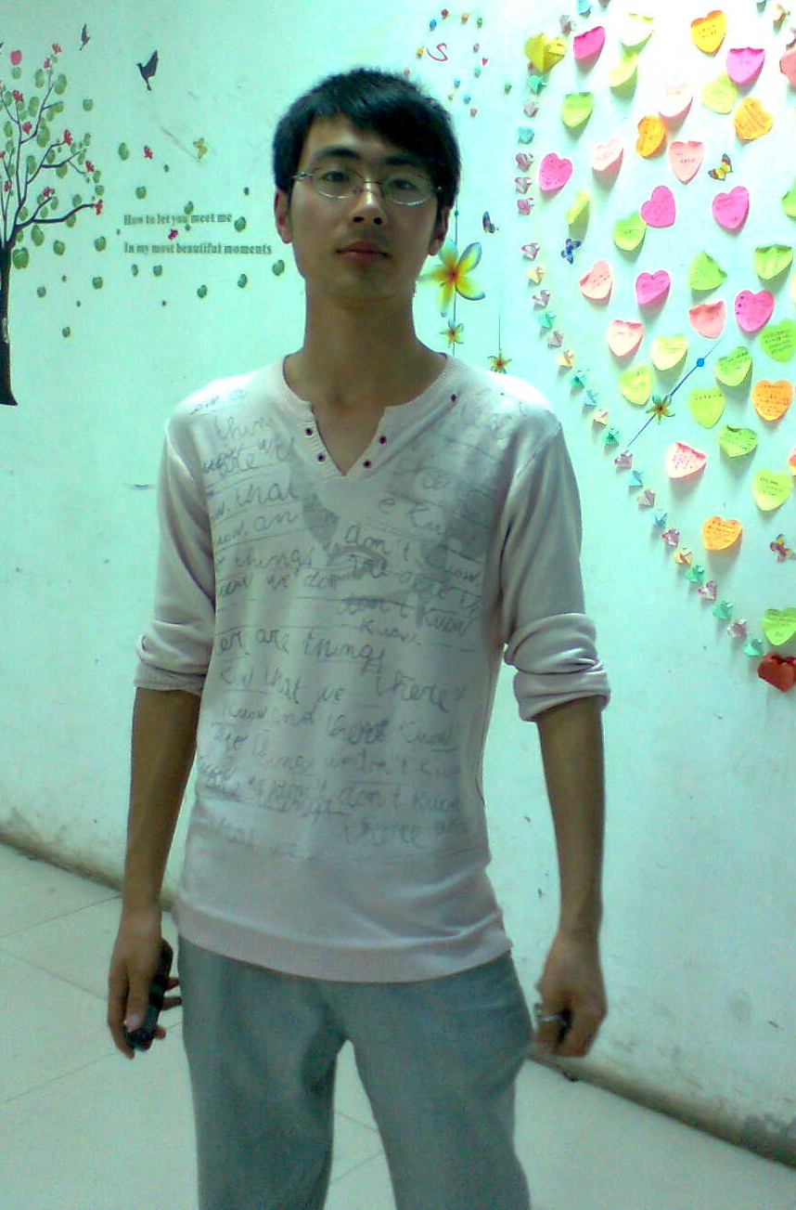
赠言：他人拥有的，你不必羡慕，只要努力，你也会拥有；自己拥有的，你不必炫耀，因为别人也在奋斗，也会拥有；多一点快乐，少一点烦恼，不论富或穷，地位高或低，知识浅或深；每天开心笑，累了就睡觉...
1、记者：作为我系学生团委书记，你对以后又什么打算？
王东瑞：作为学生书记我将以沟通、联系、交流为主要工作。做好日常事务，立足高效，认真为出发点，把我系做的更好！我还为自己定了四项发展：
- 建立完善的会议组织体系，规范日常会议工作。
- 做好工作会简报把最新消息传答给我系领导。
- 加强与社团高效联系，寻求合作机会。
- 其他工作总结努力争取做好工作，尽心尽力为大家服务。
2、记者：在学生团委工作一年了，你感觉自己都学到了什么？
王东瑞：我现在工作还没有到真正的如鱼得水，游刃有余，但以后我会进入团委各各部门了解各部门的情况，及时解决各部门的人员搞好关系。

心语——林肯
古人说“一滴蜂蜜比一加仑汁能吸引更多的苍蝇”，对人而言也是如此，想说服别人，首先要让对方觉得你是他的好朋友，就如同用一滴蜂蜜俘获他的心，如果你能做到，那么这就是一条通向理智的大道！

开心一刻
天冷了，丈夫找毛衣，妻子说:“洗了一下小了，送我哥了。”
丈夫又找毛裤，妻子说：“洗了一下小了，送我弟了。”丈夫
火了，说：“你把我也洗一下，送给你妹吧！”

